**EDIZIONI DOTTRINARI**

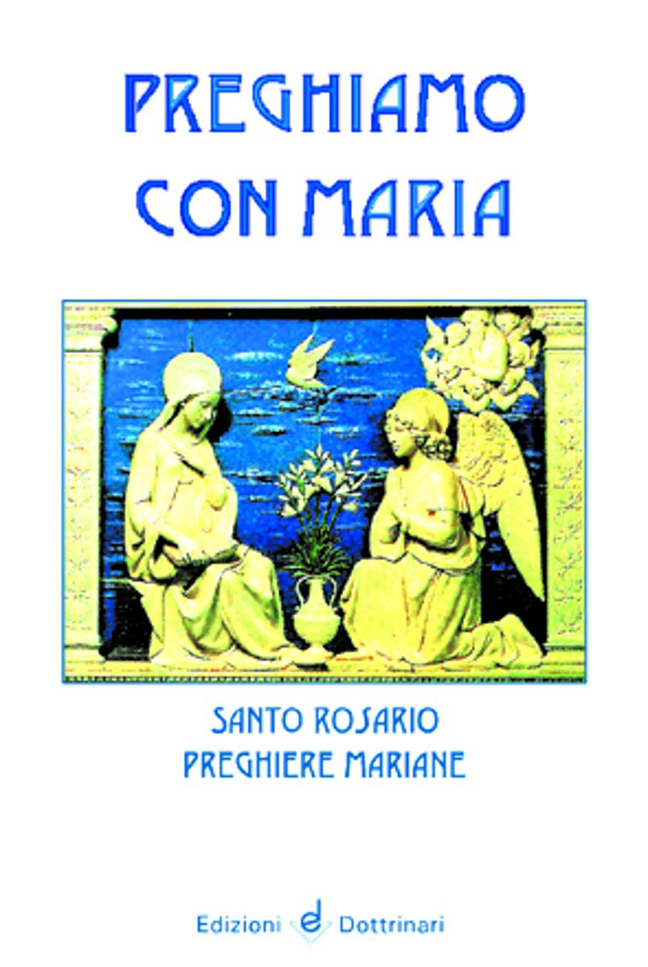

**PREGHIAMO CON MARIA**

Formato: 11x15

Pagine 40

Prezzo **€ 0,65**

Codice a barre9788886423588

**Libretto tascabile** con le principali **preghiere del cristiano**.

**Recita meditata del S. Rosario.**

Preghiere in preparazione ai Sacramenti della **Confessione** e della **Comunione**.

